 | المستوى : السنة الثانية  الميدان :الظواهر الكهربائية والمغناطيسية |  |  | المؤسسة : .........................................................................  الاستاذ: .......................................................................
 |  | بطاقة وضعية : تعلم الادماج / ادماج التعلمات
الكفاءة الختامية |  |  | يحل مشكلات من محيطه المتعلقة بالظواهر الكهرومغناطيسية في التطبيقات التكنولوجيا من الحياة اليومية .
الموارد المستهدفة |  |  | - المغانط –الاقطاب – اشكال المغانط – الحقل المغناطيسي المتولدعن تيار كهربائي مستر – القوة الكهرومغناطيسية - مبدأ عمل المحرك
معايير و مؤشرات التقويم |  |  | -يميز بين المواد المغناطيسية و اللامغناطيسية –يميز بين قطبي المغناطيس-يعرف الاثر المغناطيسي للتيار الكهربائي – يوطف ظاهرة توليد حقل مغنتطيسي بتيار لصنع مغناطيس –يشرح مبدا عمل محرك كهربائي موظفا  اثر الحقل المغناطيسي على تيار .
نص الوضعية :
من اهم تطبيقات الكهرومغناطيسية في الصناعة وفي حياتنا اليومية هي المحركات الكهربائية التي نجدها في الكثير من المركبات والتجهيزات : السيارات ، المخلاط ، مجفف الشعر ، المروحة الكهربائية ، الة العجين ، المكنسة الكهربائية .....
رأيت في شريط وثائقي رافعة كهرومغناطيسية ، تستعمل في جمع النفايات الحديدية وهي المبينة في الوثيقة 01 ، والتي يمكن ان نركز فيها على الجزئين (1) وهو عبارة عن مغناطيس كبير، والجزء (2) وهو محرك كهربائي يسمح برفع الحمولة بواسطة المغناطيس وانزالها في مكانها . الوثيقة 01 :
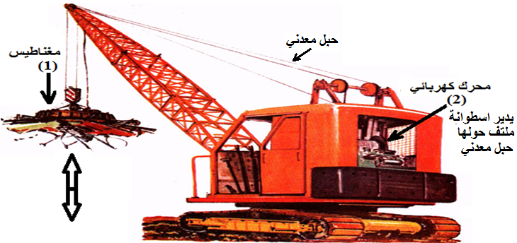

فتبادر إلى ذهنك بعض التساؤلات والتي يطلب منك تفسيرها لزملائك .
- اشرح باختصار كيف تعمل الرافعة الكهرومغناطيسية .
- ضع مخططا تبين فيه أنواع نقل الحركة من المحرك إلى المغناطيس(1) .
3- هل المغناطيس (1) دائم ام مؤقت و لماذا ؟ كيف يصنع ؟
4- ما هو مبدأ عمل المحرك الكهربائي (02) . وكيف يتم تغيير اتجاه دورانه لرفع أو إنزال الحمولة .
5- ما هي الفائدة من جمع النفايات الحديدية ؟
حل الوضعية :
1-المحرك الكهربائي (2) يدير الاسطوانة التي يرتبط بها الحبل والذي بدوره رفع المغناطيس (1)
2-من المحرك الى الاسطوانة بالتعشيق من الاسطوانة الى المغناطيس (1) بالواسطة الحبل .
3-المغناطيس (1) مغناطيس مؤقت (كهربائي ). نواة حديدية يلف حولها سلك كهربائي .
لا نستعمل مغناطيس دائم و ذلك للتحكم في رفع و ترك النفايات الحديدية .
4-المخرك الكهربائي يحوي جزء ثابت و هو مغناطيس وجزء متحرك وهو وشيعة يمر بها تيار كهربائي مستمر .
يتم تغيير اتجاه الدوران بتغيير قطبي المولد .
5- الفائدة من جمع النفايات هي رسكلتها لاعادة استعمالها و كذا المحافظة على المحيط .

شبكة التقويم بالمعايير :

المعايير | مؤشرات التقويم
وجاهة المنتوج | * فهم مبدأ عمل الرافعة وربط ذلك بالظواهر الكهرومغناطيسية .  *فهم وتوظيف الظواهر الكهرومغناطيسية لحل اشكاليات من الحياة .
التحكم في الموارد  المعرفية | *يتعرف على طرق نقل الحركة .  *يميز بين المغناطيس الدائم والمؤقت .  *يتعرف على مبدأ عمل محرك كهربائي .  * يعرف ان الحقل المغناطيسي يتولد عن تيار كهربائي.  * يعرف الاثر المغناطيسي للتيار الكهربائي .
توظيف الموارد | * يحلل اداة تكنولوجية ويتعرف على اجزائها.  *يوظف طرق نقل الحركة لفهم مبدأ عمل الرافعة .  * يوطف ظاهرة توليد حقل مغنتطيسي بتيار لصنع مغناطيس .  * يشرح مبدا عمل محرك كهربائي موظفا اثر الحقل المغناطيسي على تيار .
ترسيخ القيم  و المواقف | * المحافظة على البيئة من خلال التحكم في رسكلة مختلف النفايات .  *ترسيخ روح البحث العلمي والتعرف على التكنولوجيات الحديثة والمحافظة عليها .

مفتش المادة : غراب مصطفى

